ЗАДАНИЕ на ККР по дисциплине «Обработка заготовок и сборка»

Вариант №14

1.Для предлагаемого чертежа детали- скоба такелажная определить
- тип заготовки, из которой будет изготавливаться данная деталь
- марку стали или сплава (объяснить выбор стали или сплава)
- установить технологию получения заготовки.
2. Представить все операции технологического процесса обработки заготовки для получения данной детали.

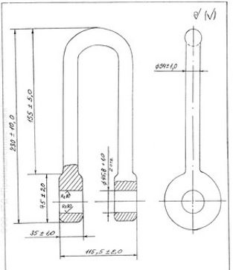

p.s. Т.к. качество изображения не очень четкое пишу размеры, чтобы было понятно.
1. 230±10.0
2. 155±5.0
3. 75±2.0
4. 35±1.0
5. 115.5±2.0
6. ⌀ 45.8+1.0
7. ⌀ 34±1.0

Вопрос только с шереховатостью отверстия. Выбрать на свое усмотрение или найти в ГОСТе (если есть), не думаю, что оно вообще имеет какое-то значение.
Работа не большая, буквально на ~10 листов. Все досконально расписывать не требуется. Сделать надо по пунктам в виде небольшой контрольно-курсовой работы.
Чертежей никаких не надо. В пункте 2 расписать техпроцесс с оборудованием, оснасткой, инструментом.

